SKEMA PEMARKAHAN PERCUBAAN SPM 2022
BAHAGIAN A
NO | JAWAPAN | PEMARKAHAN
1 | Tanah A : Liat  Tanah B : Pasir | 2 markah
2 | 2  1  3 | 3 markah
3 | A : Percikan  B : Titisan | 2 markah
4 | a. Baja organik  b. Baja sebatian | 2 markah
5 | 3, 5, 2 | 3 markah
6 | a. lepas bebas / reban mudah alih  b. Sangkar / lantai tinggi / sarap tebal / reban tertutup  c. ternakan ayam dengan ikan / ternakan ayam dengan tanaman | 3 markah
7 | - Mengasingkan produk mengikut kualiti  - Mengikut kehendak pasaran  iii.mengurangkan kadar kerosakan paska tuai  iv.mengelakkan ketidakadilan dalam urus niaga | 2 markah
8 | - Produk  ii Tempat  iii Promosi | 3 markah
9 | i peraih di ladang  ii pemborong pasar tani  iii menjual sendiri  - Pemborong pasar awam | 2 markah
10 | - Monokotiledon  - Dikotiledon | 1 markah  1 markah
11 | - P : Nukleus  Q : Kloroplas  - Mengawal pergerakan ke dalam dan ke luar antara air dan gas. | 1 markah  1 markah  1 markah
12 | - Graf 1 : Semakin laju pergerakan udara, semakin tinggi  - kadar transpirasi  - Graf 2 : Semakin tinggi kelembapan bandingan, semakin  - rendah kadar transpirasi | 1 markah  1 markah
13 | i. Semakin tinggi keamatan cahaya, semakin tinggi kadar fotosintesis  ii. kadar penghasilan karbon dioksida melalui respirasi sama dengan kadar penggunaan karbon dioksida melalui proses fotosintesis  iii. B | 1 markah  1 markah  1 markah
14 | Tanaman bijirin: jagung/padi  Tanaman sayuran: sawi/bayam/kailan/mana-mana yang sesuai  Tanaman komoditi: lada hitam/kelapa sawit/ | 1 markah  1 markah  1 markah
15 | (a)Tidak perlu kawasan luas/ meningkat kuantiti dan kualiti hasil / menjimatkan air/ kos air@baja/ pertumbuhan pokok seragam/ tiada masalah rumpai/ mengelak penyakit bawaan tanah  (b) Terdapat nutrien dalam tanah/ tanah dapat menyimpan air/ tanah member sokongan kepada pokok | 2 markah  1 markah
16 | i. Kaedah Alur  ii. Kaedah Poket | 1 markah  1 markah
17 | - Hidroponik/nft  - Aeroponik | 2 markah
18 | - Kawalan kimia/organik  - Kawalan biologi | 2 markah
19 | - gunting pokok, sabit, sekateur atau alat-alat tajam yang sesuai  - Simpan dalam guni jut/beg, guni, kotak atau dulang, Letakkan guni atas para-para kayu | 2 markah  3 markah
20 | - Produk  - Harga  - Rupa luaran | 2 markah

BAHAGIAN B
NO | JAWAPAN | PEMARKAHAN
1. a) | A : Tanah liat  B : Tanah Loam | 1M  1M
b) | Pemugaran (F)  - menggemburkan /memecahkan tanah/memperbaiki tekstur tanah /tanah keras dihancurkan (fungsi bajak primer/ sekunder)  -contoh bajak primer/contoh bajak sekunder  Pembajaan (F)  - membekalkan nutrient kepada tanaman  - Baja kimia/baja organik/ contoh baja kimia/contoh baja  organik  -cara membaja (tabor/poket/alur/semburan/titisan  Pengapuran (F)  - Mengurangkan keasidan tanah/ meningkatkan nilai pH  tanah  - Membaiki agregat tanah/ meningkatkan ketersediaan  nutrient  - menjadikan tanah sesuai untuk aktiviti organisma  - Kapur tohor/kapur dolomit/kalsit  Penyailran (F)  - Menyalirkan air keluar dari kawasan tanaman  - membina prit /longkang  Pengairan (F)  - Membekalkan air pada tanaman  - Kaedah pengairan titisan/percikan | 3F  3H  =6M
c) | - Fermented Plant Juice (FPJ)  Gula merah | 1M  1M
2. a) | i) Tunggal  ii) Campuran  iii) Sebatian  iv) Lengkap | 2 markah
b) | i) kesan tindah balas cepat  - lebih mudah larut air  - akar lebih cepat meresap baja kimia  ii) membekalkan nutrient khusus  -hanya membekalkan satu unsur utama untuk  tanaman  iii) menambah nutrient dalam tanah  -menambahkan nutrient yang diperlukan oelh  Tumbuhan | 4 markah  2 fakta + 2 huraian
c) | i) mencederakan tisu tanaman  - baja yang terkena pada batang dan daun  menyebabkan melecur  ii) meningkatkan keasidan tanah  -ion hydrogen akan menyebabkan tanah akan lebih  berasid  iii) mencemarkan tanah dan air  -baja kimia akan meresap dalam tanah dan  mencemarkan sumber air berhampiran  iv) meningkatkan kos produktiviti ladang  -penggunaan secara berlebihan menyebabkan  pembaziran baja | 4 markah  2 fakta + 2 huraian
3. | - Perbandingan tumbuhan P dan Q  - Struktur dalaman batang dikotiledon  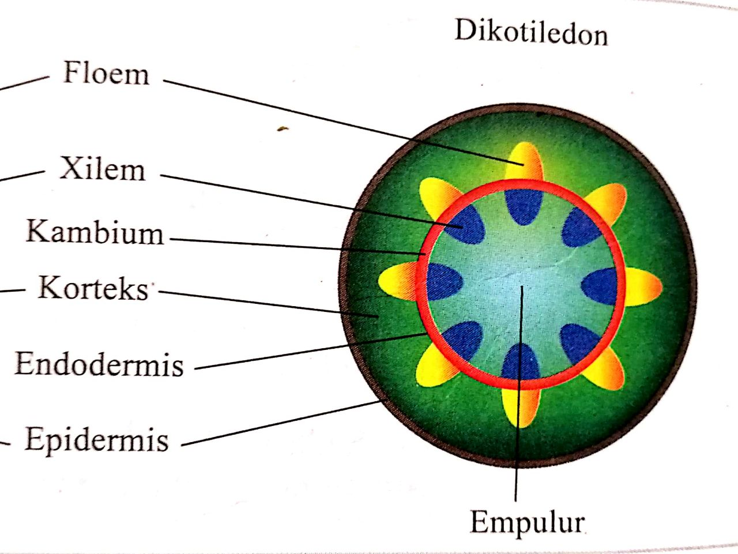  - Fertigasi  Nutripot / Smartpot | Maksimum 8m  Label : 3m  Berlapis : 1m  Kekemasan : 1m  1m  1m
  Tumbuhan P | Tumbuhan Q
  Akar serabut (1m) | Akar tunjang (1m)
  Batang tidak berkayu (1m) | Batang berkayu (1m)
  Urat daun selari (1m) | Urat daun jejala (1m)
  Bunga mempunyai 3 atau gandaan 3 dalam satu pusar (1m) | Empat atau lima ranggi (1m)
  Satu kotiledon (1m) | Dua kotiledon (1m)
4 a) | - Harga kobis bulat di Kampung Parit Kasan sebelum  perayaan RM3.30 berbanding semasa perayaan lebih  mahal RM4.10  - Harga kobis bulat di Johor Bahru sebelum  perayaan RM4.50 berbanding semasa perayaan lebih  mahal RM5.10  - Harga kobis bulat di Kampung Parit Kasan sebelum  perayaan lebih murah RM3.30 berbanding harga di bandar  Johor Bahru RM4.50  - Harga kobis bulat di Kampung Parit Kasan semasa  perayaan lebih murah RM4.10 berbanding harga di bandar  Johor Bahru RM5.10 | 2m  2m  2m  2m  =8m
b) | - Kenaikan harga input pertanian  - Permintaan yang mendadak terutama musim cuti sekolah  dan musim perayaan  - Kekurangan tenaga kerja asing bagi sector perladangan  menyebabkan pengeluaran sayur dari ladang  berkurangan  - Keadaan cuaca yang tidak menentu dan hujan yang  Berlarutan  - Permintaan yang tinggi dari negara jiran menyebabkan  kekurangan bekalan tempatan. | Mana-mana 2 fakta  = 2m
C) i. | PM = 32,500  22,500  = 1.44 | 2m
ii. | TPM = 22,500  20,400  = RM1.10/Kg | 2m
iii. | - Meneruskan bidang usaha kerana mendapat pulangan modal (PM) yang tinggi, dimana setiap ringgit dilaburkan mendapat RM1.44 dan untung RM0.44 | 1m

